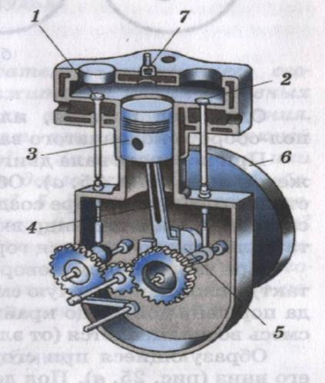
8кл. Работа газа и пара при расширении. Тепловые двигатели. Вариант 1.
- В тепловых двигателях…. А…механическая энергия полностью превращается во внутреннюю Б…внутренняя энергия топлива полностью превращается в механическую энергию В…внутренняя энергия топлива частично превращается в механическую.
- Какие двигатели относятся к тепловым? 1)ДВС 2)паровая турбина 3)реактивный. А.только1. Б.только2. В.только3. Г.все три.
- Каким номером на рис. обозначен поршень? А.1 Б.2 В.3 Г.4
- Как называется такт ДВС, когда клапаны закрыты, поршень движется, сжимая горючую смесь? А.выпуск Б.рабочий ход В.впуск Г.сжатие
- КПД паровой машины 20%. Это означает, что…..
А…20% энергии при сгорании топлива идет на совершение полезной работы Б…80% энергии при сгорании топлива идет на совершение полезной работы В…20% энергии при сгорании топлива преобразуется во внутреннюю энергию пара.
- В каком устройстве используется ДВС? 1)троллейбус 2)паровоз 3)автомобиль 4)тепловая электростанция . А.1 Б.2 В.3 Г.4
- Перечислить основные части ДВС. Что происходит при впуске и рабочем ходе?

8кл. Работа газа и пара при расширении. Тепловые двигатели. Вариант 2.
- В тепловых двигателях…. А…механическая энергия частично превращается во внутреннюю Б…механическая энергия полностью превращается во внутреннюю энергию В…внутренняя энергия топлива полностью превращается в механическую.
- Какие двигатели относятся к тепловым? 1)ДВС 2)газовая турбина 3)паровая машина. А.только1. Б.только2. В.только3. Г.все три
- Каким номером на рис. обозначен клапан? А.1 Б.2 В.3 Г.4
- Как называется такт ДВС, когда клапаны закрыты, образовавшиеся при сгорании горючей смеси газы давят на поршень и толкают его? А.выпуск Б.рабочий ход В.впуск Г.сжатие
- КПД паровой турбины 30%. Это означает, что…..
А…30% энергии при сгорании топлива идет на внутреннюю энергию деталей двигателя Б…30% энергии при сгорании топлива идет на внутреннюю энергию пара В…30% энергии при сгорании топлива идет на совершение полезной работы.
- КПД тепловой машины меньше , чем КПД у ДВС. Это объясняется тем, что…
А…удельная теплота сгорания угля меньше, чем у бензина Б…температура пара меньше температуры горючей смеси в ДВС. В…давление пара меньше давления горючей смеси в ДВС.
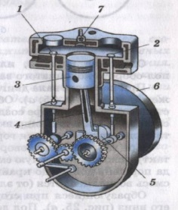
7.Перечислить основные части ДВС. Что происходит при сжатии и выпуске?

ВГВГАВ
ГГББВБ

